Ngày dạy: / /
CHỦ ĐỀ CHUNG
TIẾT 4-5-6: CÁC CUỘC ĐẠI PHÁT KIẾN ĐỊA LÍ.
I. MỤC TIÊU
1. Kiến thức
- Giải thích được nguyên nhân và những yếu tố tác động đến các cuộc đại phát kiến địa lí.
- Mô tả được các cuộc đại phát kiến địa lí: Christopher Colombus tìm ra châu Mỹ (1492 – 1502), cuộc thám hiểm của Ferdinand Magellan vòng quanh Trái Đất (1519 – 1522).
- Phân tích được tác động của các cuộc đại phát kiến địa lí đối với tiến trình lịch sử.
2. Năng lực
* Năng lực chung
- Năng lực tự chủ và tự học: biết chủ động tích cực thực hiện nhiệm vụ học tập được giao.
- Năng lực giao tiếp và hợp tác: trình bày suy nghĩ/ ý tưởng, lắng nghe/ phản hồi tích cực; giao tiếp và hợp tác khi làm việc nhóm.
- Năng lực giải quyết vấn đề và sáng tạo: ….
* Năng lực đặc thù
- Nhận diện được các loại hình tư liệu lịch sử, khai thác được tư liệu lịch sử về các cuộc đại phát kiến địa lý.
- Khai thác tư liệu tranh ảnh, thông tin SGK để giải thích được nguyên nhân và những yếu tố tác động đến các cuộc đại phát kiến địa lí.
- Sử dụng lược đồ, khai thác thông tin lịch sử, phim tư liệu… để mô tả được các cuộc đại phát kiến địa lí: Christopher Colombus tìm ra châu Mỹ (1492 – 1502), cuộc thám hiểm của Ferdinand Magellan vòng quanh Trái Đất (1519 – 1522).
- Phân tích được tác động của các cuộc đại phát kiến địa lí đối với tiến trình lịch sử.
- Vận dụng được kiến thức lịch sử để phân tích và đánh giá tác động của các cuộc đại phát kiến địa lý đối với cuộc sống hiện tại.
3. Phẩm chất
- Bồi dưỡng tinh thần dũng cảm, yêu thích khám phá cái mới.
- Khâm phục tấm gương làm việc khoa học, tinh thần quả cảm, hi sinh của các nhà hàng hải thời trung đại, trân trọng những giá trị họ để lại cho thời đại.
II. THIẾT BỊ DẠY HỌC VÀ HỌC LIỆU
1. Chuẩn bị của giáo viên
- Giáo án soạn theo định hướng phát triển năng lực, phiếu học tập dành cho HS.
- Máy tính, máy chiếu
- Các hình ảnh về Trái Đất
- Tập bản đồ Lịch sử và Địa Lí 7 – Phần Lịch Sử.
- Vi deo về các cuộc đại phát kiến địa lý
2. Chuẩn bị của học sinh
- Sách giáo khoa.
- Dụng cụ học tập theo yêu cầu của GV.
- Chuẩn bị bài thuyết trình giáo viên đã phân công
III. TIẾN TRÌNH DẠY HỌC
A, HĐ MỞ ĐẦU
1, Mục tiêu
- Tạo hứng thú để học sinh vào bài mới
2, Tổ chức hoạt động
- HS khởi động video vui nhộn
- HS làm theo các hoạt động trong video
- GV vào bài mới: Trong tiến trình lịch sử, từ rất sớm, để phát triển kinh tế, con người luôn có nhu cầu kết nối và giao lưu rộng mở giữa các châu lục với nhau. Từ nửa cuối thế kỉ XV, các nhà thám hiểm phương Tây đã tìm ra những vùng đất mới. Hãy chia sẻ những điều em biết về một số cuộc phát kiến địa lí lớn và tác động của nó đối với tiến trình lịch sử.
B, HĐ HÌNH THÀNH KIẾN THỨC
1, Mục tiêu
- Giải thích được nguyên nhân và những yếu tố tác động đến các cuộc đại phát kiến địa lí.
- Mô tả được các cuộc đại phát kiến địa lí: C. Cô-lôm-bô tìm ra châu Mĩ (1942 – 1502), cuộc thám hiểm của Ph. Ma-gien-lăng vòng quanh Trái Đất (1519 – 1522).
- Phân tích được những tác động của các cuộc đại phát kiến địa lí đối với tiến trình lịch sử.
2, Tổ chức thực hiện
NỘI DUNG 1: TÌM HIỂU NGUYÊN NHÂN VÀ ĐIỀU KIỆN CỦA CÁC CUỘC ĐẠI PHÁT KIẾN ĐỊA LÍ
-B1: GV cho HS quan sát Quan sát hình 1 và đọc thông tin mục 1và quan sát video, tìm hiểu về nguyên nhân và những yếu tố tác động đến các cuộc đại phát kiến địa lí, HS thảo luận cặp đôi để trả lời 2 câu hỏi sau:

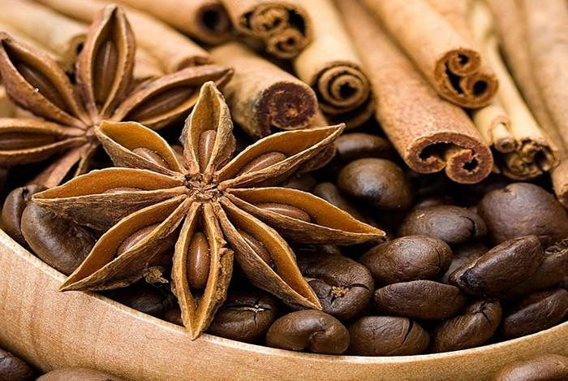  Hương liệu |   Vàng bạc | 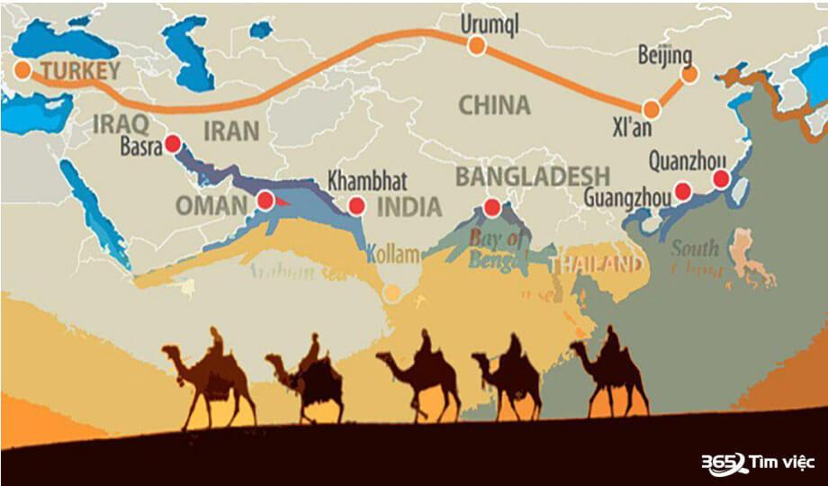Con đường tơ lụa | 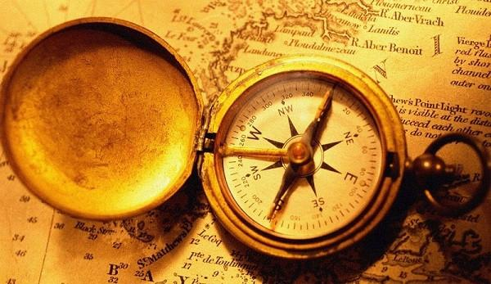  La Bàn | 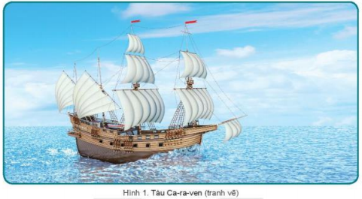  Tàu Ca-ra-ven
+ Vì sao đến thế kỉ XV việc tìm đường biển sang phương Đông của người Tây Âu lại được đặt ra cấp thiết?
+ Phân tích những yếu tố tác động đến những cuộc phát kiến địa lí trong lịch sử?
-B2: HS: Thực hiện nhiệm vụ nhóm cặp đôi.
-B3: HS: Trình bày kết quả
-B4: Nhận xét, chốt kiến thức
GV: Lắng nghe, gọi HS khác nhận xét và bổ sung, mở rộng vấn đề bằng câu hỏi toàn lớp: Trong thời đại phát kiến địa lý, ngoài các nhân tố thúc đẩy thì còn những nhân tố nào gây cản trở tới công cuộc phát kiến địa lý không? Vì sao lại có những nhân tố đó?

- Nguyên nhân:
+ Do yêu cầu của sản xuất phát triển. Các nước Tây Âu nảy sinh nhu cầu hương liệu, vàng bạc, nguyên liệu và thị trường.
+ Thế kỉ XV, con đường giao lưu buôn bán Âu - Á qua Tây Á, Địa Trung Hải bị Thổ chiếm
-> Vì vậy, các nhà hàng hải Tây - Bồ đã đi tìm những con đường mới.
- Điều kiện:
+ Các nhà hàng hải có nhiều hiểu biết về đại dương.
+ Đóng được tàu lớn (Ca-ra-ven), có bánh lái.
+ Phát minh các thiết bị đo lường thiên văn (la bàn…), vẽ được bản đồ, hải đồ.
+ Nhà nước phong kiến châu Âu tạo Đk cho các cuộc phát kiến địa lí
NỘI DUNg 2: TÌM HIỂU MỘT SỐ CUỘC ĐẠI PHÁT KIẾN ĐỊA LÍ
-B1: GV hướng dẫn, cung cấp cho HS phim tư liệu, tư liệu LS về 2 cuộc phát kiến, hình 2,3,4 SGK để khai thác thông tin ở nhà và hoàn thành nhiệm vụ nhóm.

+ GV giao nhiệm vụ từ tiết học trước: trình bày lại 2 cuộc đại phát kiến địa lý (mỗi nhóm 1 hình thức trình bày)
+ Nhóm 1,2: Hành trình của Cô-lôm-bô
+ Nhóm 3,4: Hành trình của Ma-gien-lăng
- Trước 2 ngày, HS các nhóm up sản phẩm lên Padlet cùng nhau tham quan, đánh giá sản phẩm các nhóm khác theo tiêu chí GV đưa ra.
- B2: Các nhóm làm việc hoàn thành sản phẩm ở nhà
- B3: HS các nhóm trình bày sản phẩm
Các nhóm khác bổ sung, nhận xét…
- B4: GV nhận xét, bổ sung, đánh giá các nhóm.
- Phát kiến địa lí của C.Cô-lôm-bô
+ Năm 1492: C.Cô-lôm-bô dong thuyền vượt trùng khơi sang châu Á (tìm đường đến Ấn Độ) qua Đại Tây Dương, C.Cô-lôm-bô đã đặt chân đến một số đảo thuộc vùng Ca-ri-bê (Châu Mĩ).
-> Việc C.Cô-lôm-bô phát hiện tra châu Mĩ là một trong những sự kiện quan trọng nhất của LS nhân loại, thúc đẩy giao lưu văn hóa, trao đổi kinh tế giữa hai châu lục.
- Phát kiến của Ph Ma-gien-lăng:
+ Tháng 9/1519: Ph Ma-gien-lăng cùng 270 thủy thủ đi về phía Tây tìm đường sang châu Á, đoàn đi qua điểm cực Nam châu Mĩ, tiến vào TBD, đến quần đảo Phi-lip-pin
+ Tháng 06/1522: Đoàn trở về Tây Ban Nha.
NỘI DUNG 3: TÁC ĐỘNG CỦA CÁC CUỘC ĐẠI PHÁT KIẾN ĐỊA LÍ
- B1:GV cho HS làm nhóm quan sát hình 5 và đọc thông tin mục 3, xem video ( HS chuẩn bị) và hoàn thành phiếu học tập về tác động của các cuộc phát kiến địa lý.
PHIẾU HỌC TẬP
TÁC ĐỘNG CỦA CÁC CUỘC PHÁT KIẾN ĐỊA LÝ
Hãy xếp các hệ quả dưới đây vào hai cột Tích cực và tiêu cực về hệ quả của các cuộc Phát kiến địa lý:
Tích cực | Tiêu cực

-B2: HS: Thực hiện
-B3: HS: Trình bày kết quả
- HS phân tích theo hướng dẫn ở trên, sau đó GV có thể gọi đại HS trình bày và phân tích một tác động.
- B4: GV: Bổ sung, kết luận, chốt KT:
* Tích cực:
- Thúc đẩy thương nghiệp châu Âu phát triển, mở rộng thị trường, thúc đẩy giao lưu kinh tế, văn hóa Đông - Tây.
- Góp phần khẳng định trái đất hình cầu. Đem lại cho con người hiểu biết về vùng đất mới, tuyến đường mới, dân tộc mới.
- Thúc đẩy nhanh sự tan rã của CĐPK châu Âu, tạo tiền đề sự ra đời của CNTB.
* Tiêu cực:
- Nhiều vùng đất mới bị biến thành thuộc địa.
- Cướp bóc, buôn bán nô lệ
- Gây ra nhiều đau khổ cho nhân dân các nước Á - Phi - Mỹ La-tinh

C, HĐ LUYỆN TẬP
1. Mục tiêu:
- Củng cố, khắc sâu, hệ thống lại nội dung kiến thức bài học.
2. Tổ chức hoạt động:
B1: - GV yêu cầu HS làm bài tập sau:
+ HS làm 1 số bài tập
Câu 1: Hãy lập bảng theo mẫu dưới đây để tóm tắt những nội dung cơ bản về hai cuộc phát kiến địa lí của C.Cô-lôm-bô và Ph.Ma-gien-lăng
Nhà hàng hải | Thời gian | Kết quả | Ý nghĩa
C.Cô-lôm-bô | ? | ? | ?
Ph.Ma-gien-lăng | ? | ? | ?
Câu 2: Theo em, tác động nào của các cuộc đại phát kiến địa lí là quan trọng nhất? Vì sao?
Trong các tác động của các cuộc đại phát kiến địa lí, HS lựa chọn và chi ra một tác động mà theo HS là quan trọng nhất. Điếu quan trọng, HS lí giải dược tại sao các em lựa chọn điều đó.
+ HS làm 1 số câu hỏi trắc nghiệm
- B2: HS dựa vào bảng, yêu cầu, suy nghĩ để trả lời câu hỏi.
- B3: HS: Trình bày trước lớp kết quả làm việc. HS khác nhận xét, bổ sung
- B4: GV: Nhận xét, khen ngợi hoạt động rèn luyện kĩ năng của cả lớp.
D, HĐ VẬN DỤNG
1. Mục tiêu:
- Vận dụng kiến thức của bài học vào thực tế
2. Tổ chức hoạt động:
HS thực hiện ở nhà
B1: GV đưa ra nhiệm vụ:
1: Là một người dân châu Á, em có suy nghĩ gì về sự có mặt của người châu Âu ở các nước châu Á sau các cuộc phát kiến địa lí?
2. Lên kế hoạch cho một chuyến du lịch khám phá cùng gia đình (Ví dụ: vườn Quốc gia Ba Vì, đảo Cô Tô, …)
B2: HS suy nghĩ và hoàn thành nhiệm vụ ở nhà vào trong vở/
B3: GV dặn dò HS tự làm ở nhà tiết sau trình bày.
* HD bài mới: Gv giao nhiệm vụ
+ Nhóm 1: Hành trình của B. Đi-a-xơ
+ Nhóm 2: Hành trình của C. Cô-lôm-bô
+ Nhóm 3: Hành trình của Va-xcô Đơ Ga-ma
+ Nhóm 4: Hành trình của Ma-gien-lăng
======================================================

